WARSZAWA
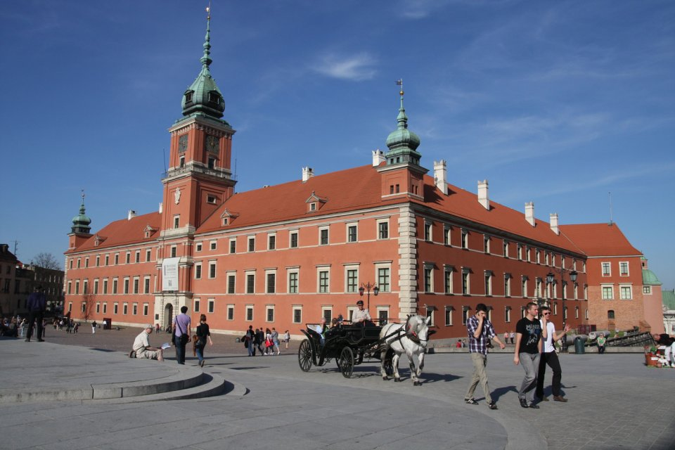
ZAMEK KRÓLEWSKI
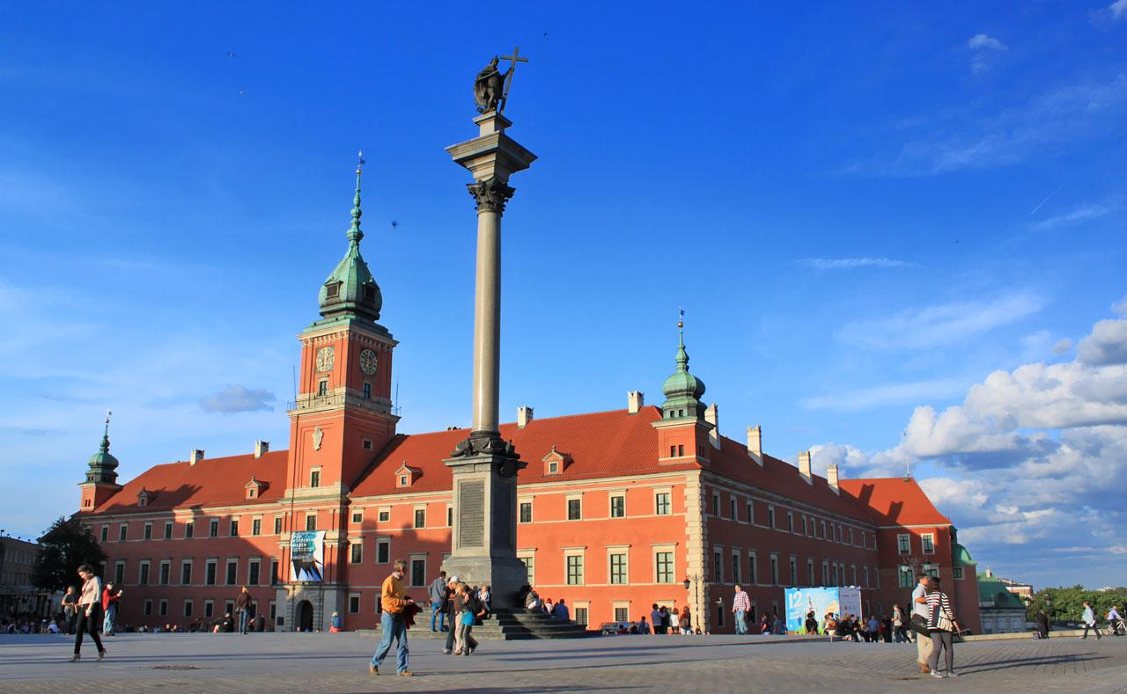
KOLUMNA ZYGMUNTA
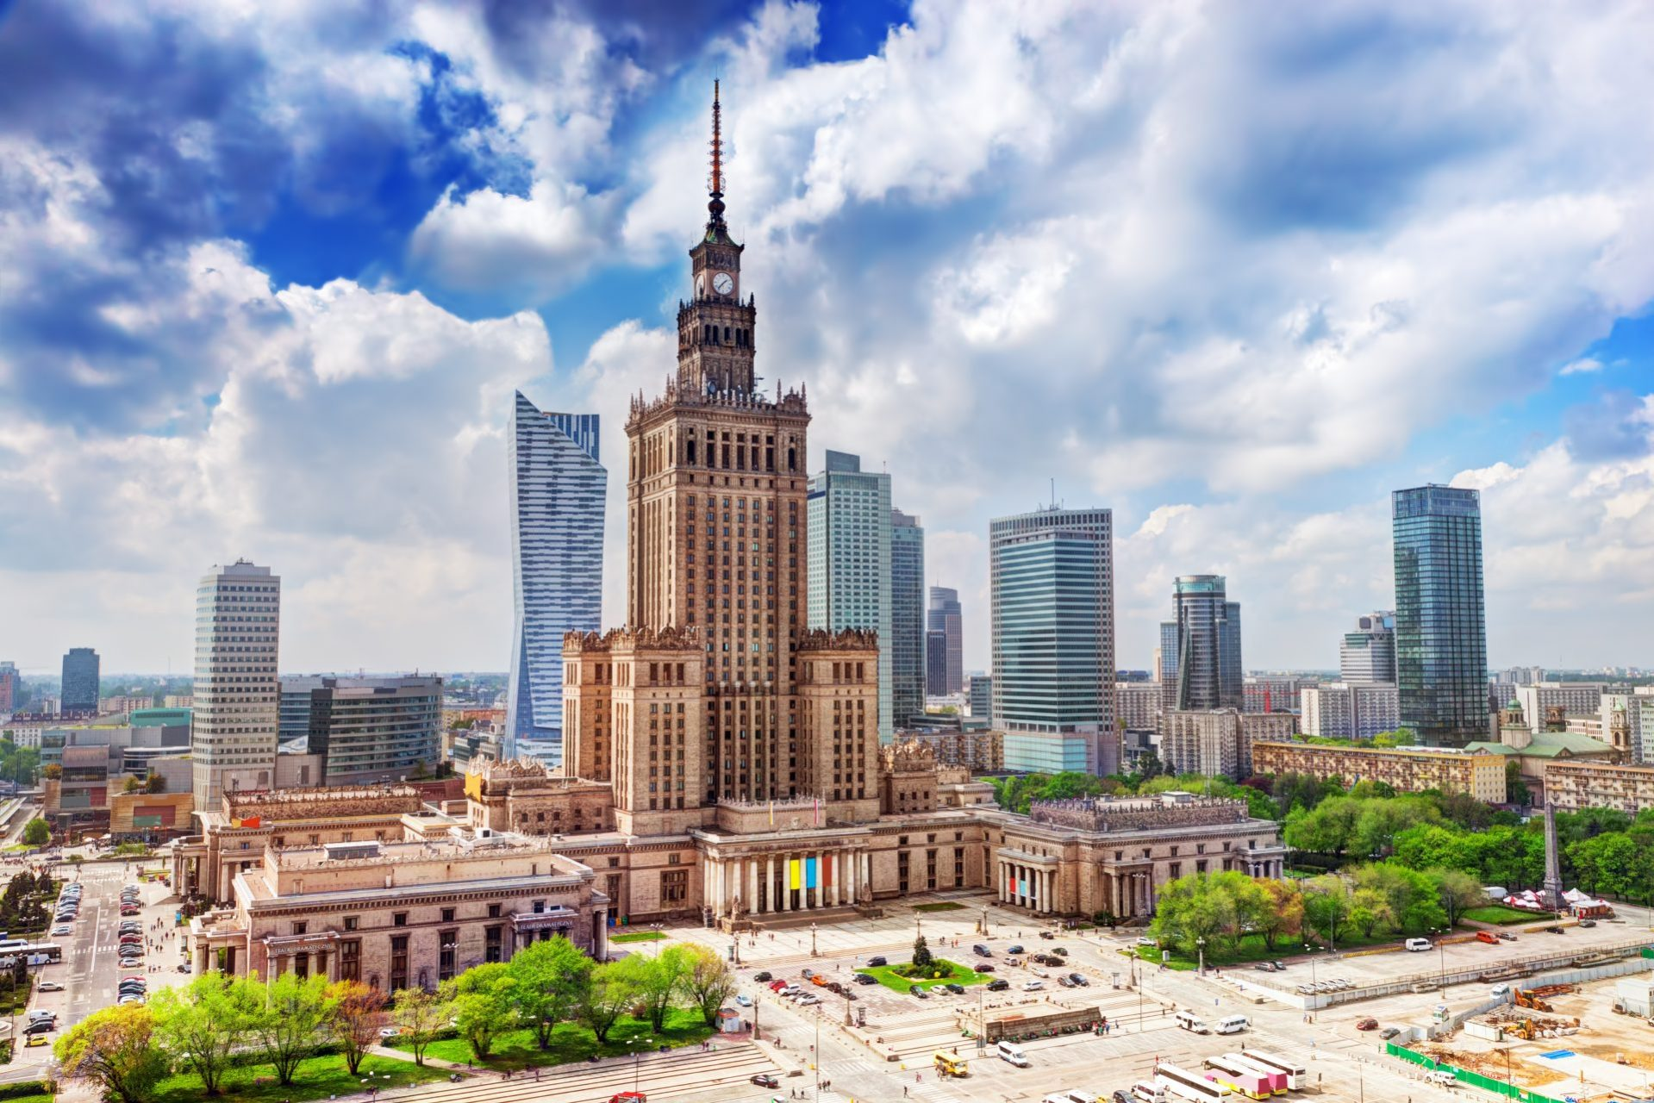
PAŁAC KULTURY I NAUKI
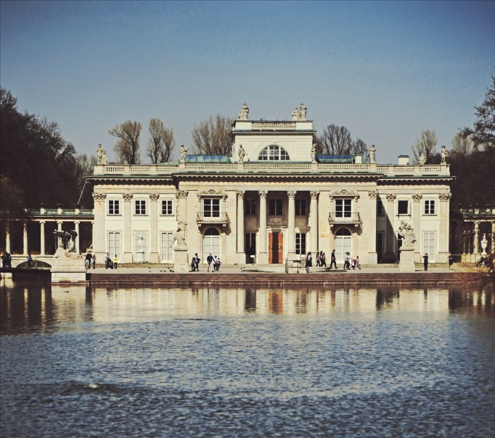
ŁAZIENKI KRÓLEWSKIE

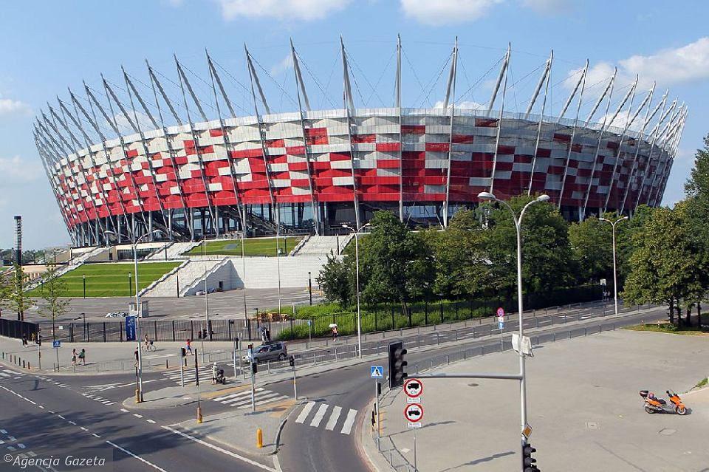
STADION NARODOWY
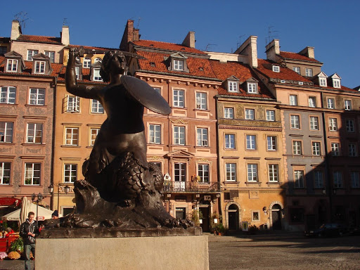
SYRENKA STAROMIEJSKA

